Série
OTH4000 Thermostat électronique non programmable
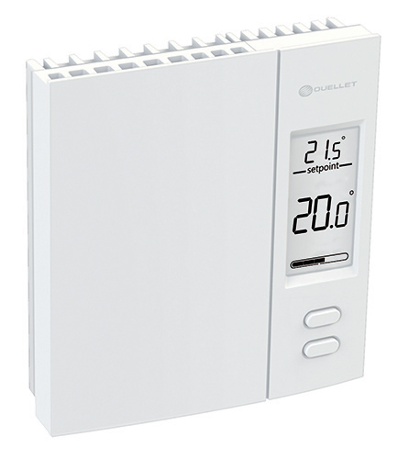


CSA-C828 Norme-13 de performance
Conforme à la norme NMB-003

Caractéristiques
Type - Thermostat électronique non programmable à pulsion proportionnelle.
Couleur - Standard : blanc.
Alimentation - 120/208/240V, 50/60 Hz.
Puissance - Charge maximale : 16.7A à 120/208/240V.
- Charge minimale : 1.25A à 120/208/240V.
Contrôle - Cycle de 10 minutes (ventilo-convecteur) ou de 15 secondes (convecteur).
- Résolution : 0.5 °C (1 °F).
- Précision : ± 0.15 °C (0,27 °F) pour les cycles de 15 secondes.
- Précision : ± 0.5 °C (1 °F) pour les cycles de 10 minutes.
Plage de température - 5 °C (41°F) à 30 °C (86 °F).
Affichage - Écran à affichage digital avec rétroéclairage à DEL blanc.
- Affichage du mode ventilo-convecteur et du verrouillage du clavier (lorsque activé).
- Format d’affichage de la température (°C ou °F).
Autre caractéristique - Mémoire du point de consigne permanente en cas de panne électrique.
- Ajustement des températures maximales et minimales aux degrés désirés.
- Mode veilleuse du rétroéclairage DEL.
Installation - Thermostat à 2 ﬁls, facile à installer.
Application - Plinthe électrique, plafond radiant, convecteur ou ventilo-convecteur.
Garantie - 3 ans contre tous vices.

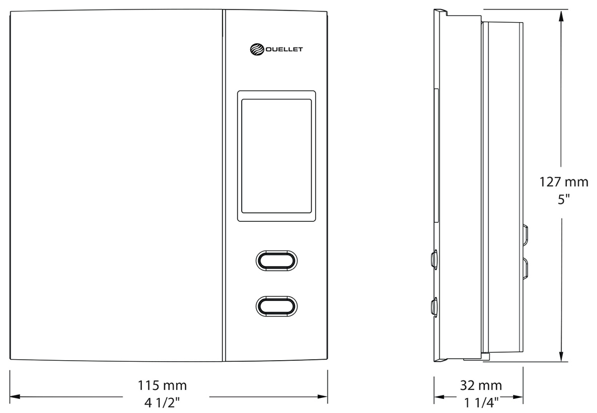

Modèle
# Produit | Description | Volts | Watts | Qté
OTH4000-A | Thermostat électronique non programmable à pulsion proportionnelle | 120/208/240 | 2000/3465/400

Couleur standard blanc.

Les spécifications peuvent changer sans préavis
Projet : | Approbation  Information
Ingénieur conseil : | Approbation  Information
Entrepreneur électricien : | Approbation  Information
Distributeur : | Approbation  Information
Date : | Approbation  Information
Référence Ouellet : | Approbation  Information
Commentaires :

